Instrukcja składania wniosku o przyznanie środków Krajowego Funduszu Szkoleniowego (KFS) na finansowanie kosztów kształcenia ustawicznego pracowników i pracodawcy

# Najważniejsze informacje

**Podstawa prawna**

* Ustawa z dnia 20 kwietnia 2004 r. o promocji zatrudnienia i instytucjach rynku pracy [(Dz. U.   
  z 2025 r. poz. 214, tekst jednolity)](http://isap.sejm.gov.pl/isap.nsf/DocDetails.xsp?id=WDU20040991001) w związku z art. 443 ustawy z dn. 20 marca 2025r. o rynku pracy i służbach zatrudnienia (Dz.U. 2025, poz. 620)
* Rozporządzenie Ministra Pracy i Polityki Społecznej z dnia 14 maja 2014 r. w sprawie przyznawania środków z Krajowego Funduszu Szkoleniowego [(Dz. U. z 2018 r. poz. 639)](http://isap.sejm.gov.pl/isap.nsf/DocDetails.xsp?id=WDU20140000639)

O dofinansowanie kosztów kształcenia ustawicznego może wystąpić każda jednostka organizacyjna (również nieposiadająca osobowości prawnej) lub osoba fizyczna, jeżeli zatrudnia co najmniej jednego pracownika.

Nie ma znaczenia, na jaki rodzaj umowy o pracę zatrudnieni są pracownicy, a także czy jest to praca na pełen czy część etatu.

Adresatem wniosku jest PUP właściwy ze względu na:

* (organizacja) miejsce prowadzenia działalności lub siedzibę
* (osoba fizyczna) miejsce zatrudnienia uczestników działań kształcenia ustawicznego lub miejsce zamieszkania.

Środki z KFS są adresowane zarówno do pracowników jak i pracodawców, którzy chcieliby skorzystać z różnych form kształcenia ustawicznego.

**Cel**

Wniosek ma służyć do wspierania głównego celu KFS, definiowanego następująco:

Głównym celem KFS jest **zapobieganie utracie pracy** z powodu braku dopasowania kompetencji pracowników do wymagań dynamicznie zmieniającej się gospodarki.

**Obsługa edycji wniosku**

Wniosek może być przygotowywany przez osobę reprezentanta organizacji wnioskującej posiadającą odpowiednie pełnomocnictwo. W systemie pełnomocnik musi być wpisany na listę reprezentantów. Aby złożyć wniosek reprezentant musi zalogować się do systemu i wskazać odpowiedni kontekst organizacji. Jeśli reprezentant jest niezweryfikowany, to może wysyłać swoje wnioski. Jeśli jest zweryfikowany, to może również wysyłać, np. korekty wniosków, których sam nie tworzył. W przypadku organizacji wniosek może wymagać wielu podpisów. Listę wymaganych podpisów definiuje się podczas edycji wniosku wybierają osoby podpisujące z listy reprezentantów. Wysłanie wniosku następuje po złożeniu ostatniego wymaganego podpisu.

W przypadku przygotowywania wniosku przez osobę fizyczną, to ona musi przygotowywać wniosek osobiście jako użytkownik zalogowany do systemu.

# Instrukcja wypełniania wniosku

**1. Zaloguj się do konta Klienta w Praca.gov.pl**

W celu złożenia wniosku musisz zalogować się do konta Klienta w module Praca.gov.pl.

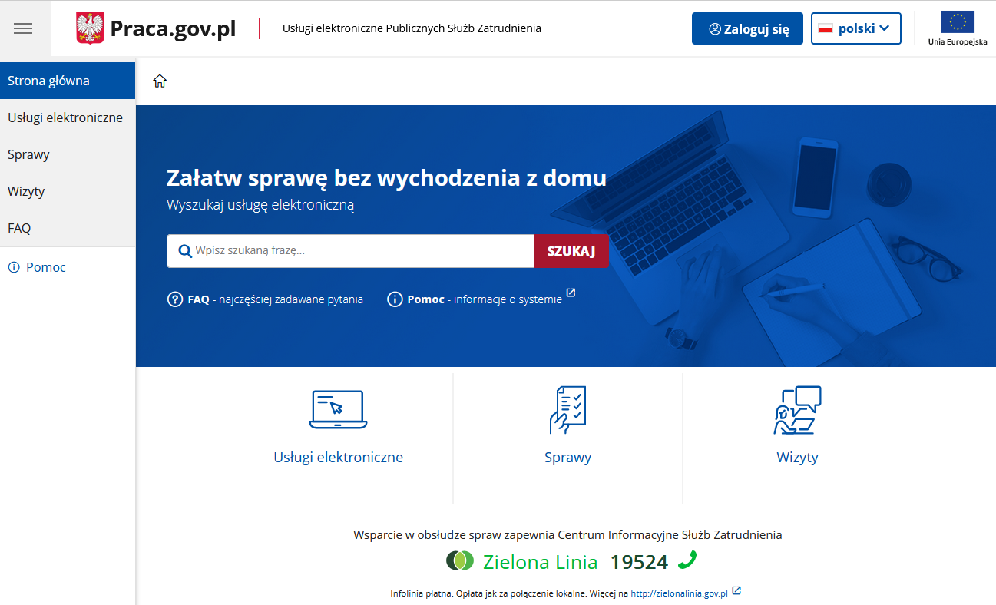

Zaloguj się np. przez login.gov.pl (Profilem Zaufanym) lub kwalifikowany podpis elektroniczny.

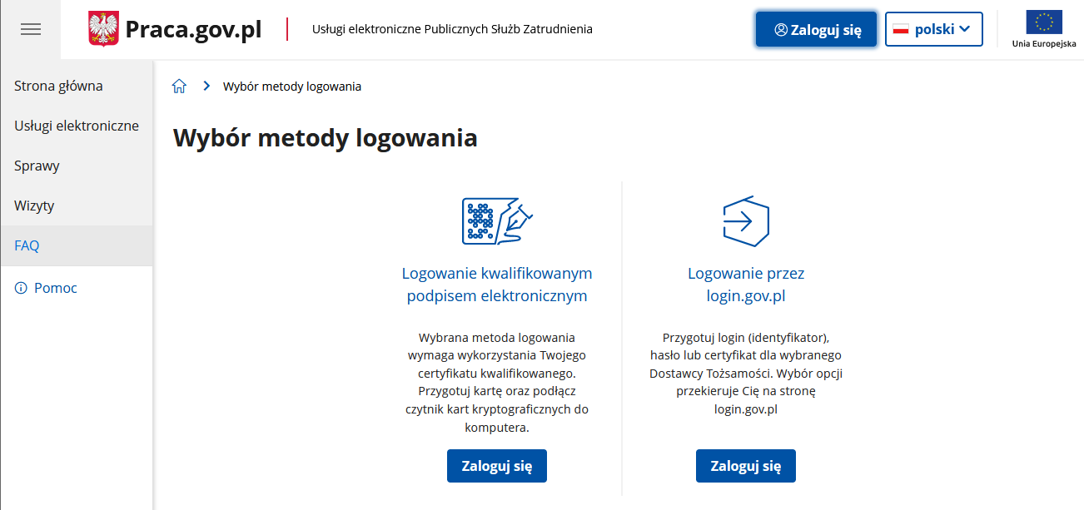

Po zalogowaniu się do praca.gov.pl i wyborze odpowiedniego kontekstu (osoba fizyczna/organizacja)

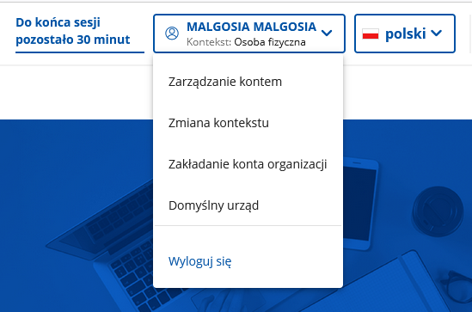

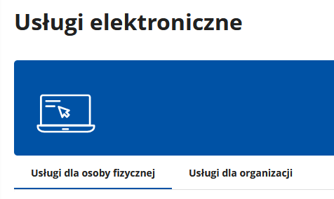

należy wybrać:

Usługi elektroniczne > Wnioski o usługi i świadczenia z urzędu > Wnioski pozostałe > Wniosek o przyznanie środków Krajowego Funduszu Szkoleniowego (KFS) na finansowanie kosztów kształcenia ustawicznego pracowników i pracodawcy (PSZ-KFS)

Fragment menu wyboru wniosków osoby fizycznej z nowym wnioskiem

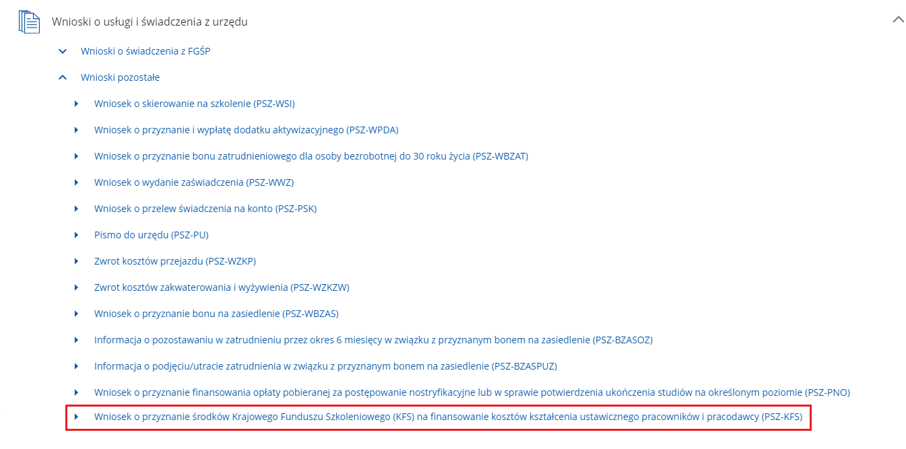

Fragment menu wyboru wniosków organizacji z nowym wnioskiem

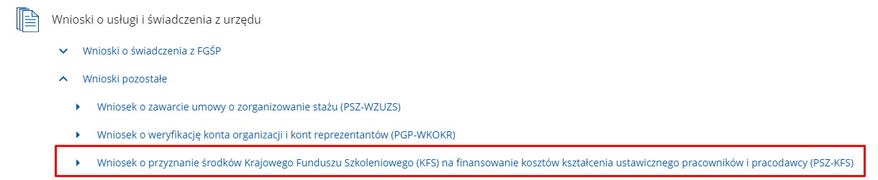

Można również w oknie wyszukiwania podać frazę „PSZ-KFS”.

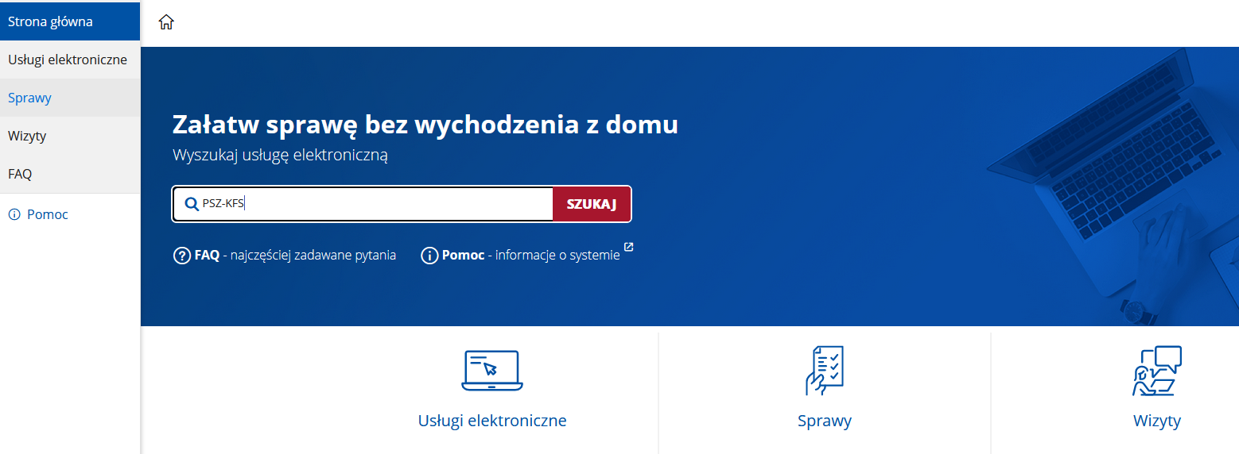

Wniosek może być tworzony jako nowy lub jako korekta istniejącego wniosku.

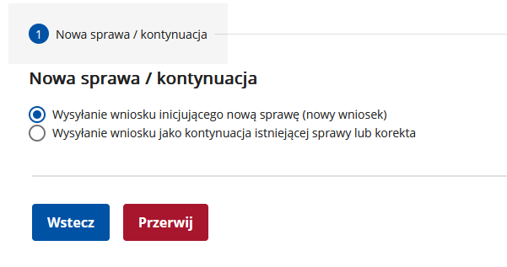

Nowo tworzony wniosek i korekta wniosku mogą być zapisywane w wersjach roboczych i wielokrotnie edytowane według standardowych reguł obsługi wniosków w praca.gov.pl.

**2. Wybierz urząd, do którego zostanie złożony wniosek.**

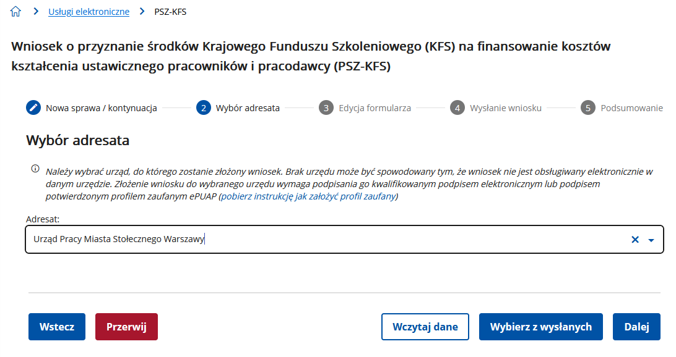

System kontroluje, czy:

* adres zatrudniania pracowników (kontekst osoby fizycznej)
* adres prowadzonej działaności (kontekst organizacji)

jest z terenu objętego działaniami wybranego adresata wniosku tj. wybranego PUP .

Każdy przypadek niespełniania wyżej wymienionych warunków generuje błąd uniemożliwiający wysłanie wniosku do wskazanego adresata. Należy w takim przypadku utworzyć nowy wniosek ze wskazaniem właściwego adresata PUP ze względu na podany adres.

**3. Wybierz formę kształcenia.**

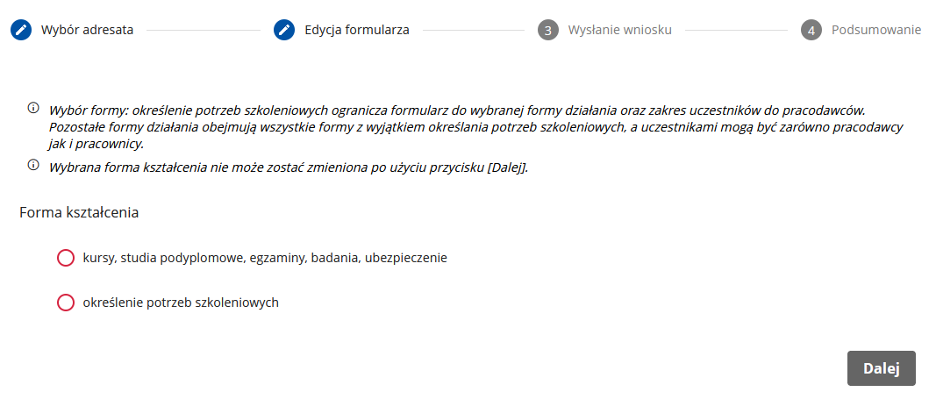

Forma: „Kursy, studia podyplomowe, egzaminy, badania, ubezpieczenia są dostępne zarówno dla pracodawców jak i pracowników.

Forma: „Określenie potrzeb szkoleniowych” jest adresowana wyłącznie do pracodawców.

**4. Uzupełnij dane Wnioskodawcy.**

W kolejnych sekcjach uzupełnij dane dotyczące Wnioskodawcy (podmiotu składającego)

takie jak:

1. Dane identyfikacyjne,
2. Adres,
3. Miejsce zatrudnienia pracowników objętych niniejszym wnioskiem,
4. Adres do korespondencji,
5. Oznaczenie przeważającego rodzaju prowadzonej działalności gospodarczej,
6. Numer rachunku bankowego,
7. Liczba zatrudnionych pracowników,
8. Liczba osób zaplanowanych do objęcia dofinansowaniem KFS,
9. Osoba/y uprawniona/e do reprezentacji wnioskodawcy,
10. Osoba upoważniona do kontaktu z urzędem,

**5. Uzupełnij koszty planowanych działań kształcenia ustawicznego.**

W kolejnych sekcjach uzupełnij dane dotyczące kosztów planowanych działań kształcenia ustawicznego

takie jak:

1. Wybór źródła środków (pula limitu podstawowego KFS czy rezerwa KFS,
2. Całkowita wysokość wydatków na kształcenie ustawiczne pracowników i pracodawcy,
3. Wysokość wkładu własnego wnoszonego przez pracodawcę,
4. Wnioskowana wysokość środków z KFS,

**6. Uzupełnij termin.**

Wskaż planowany okres realizacji działań dotyczących kształcenia ustawicznego pracowników i pracodawcy.

***WAŻNE***

Wniosek o dofinansowanie kształcenia ustawicznego ze środków KFS wymaga:

1. wprowadzenia danych poszczególnych osób planowanych do uczestnictwa w działaniach
2. wprowadzenie realizatorów i oferowanych przez nich działań kształcenia ustawicznego
3. utworzenia powiązań kwalifikujących osoby do poszczególnych działań kształcenia ustawicznego

Utworzenia powiązań kwalifikujących osoby do poszczególnych działań kształcenia ustawicznego odbywa się w formularzu dwustronnie, tj. można:

1. w oknie szczegółów osoby-uczestnika działań wybrać kursy, ubezpieczenia, badania i inne formy działań zarejestrowane uprzednio we wniosku w ramach działań realizatora wniosku
2. w oknie działań realizatora wybrać osoby do uczestnictwa w kursie, studiach i innych działaniach

Dodanie osób do działań powoduje, że w oknie szczegółów osoby widać działanie. Także dodanie działania do osoby widać od strony działań, tj. osoba znajdzie się na liście uczestników związanych z działaniem.

Utworzenie relacji działanie <-> osoba powoduje w systemie uruchomienie procesów obliczeniowych aktualizujących i walidujących kwoty dofinansowań kształcenia osoby oraz dane syntetyczne wniosku, tj. liczby w punktach 1.8, 2.2, 2.3, 2.4 w oknie głównym, czyli ogólną liczbę osób objętych działaniami i kwoty finansowane z budżetu wnioskodawcy, KFS i ogólną kwotę kosztów wszystkich działań obejmujących wszystkich uczestników.

## 7. Uzupełnij dane osób planowanych do uczestnictwa w działaniach.

W sekcji IV uzupełnij dane osób planowanych do uczestnictwa w działaniach, klikając „Dalej” spowodujesz wywołanie nowego okna.

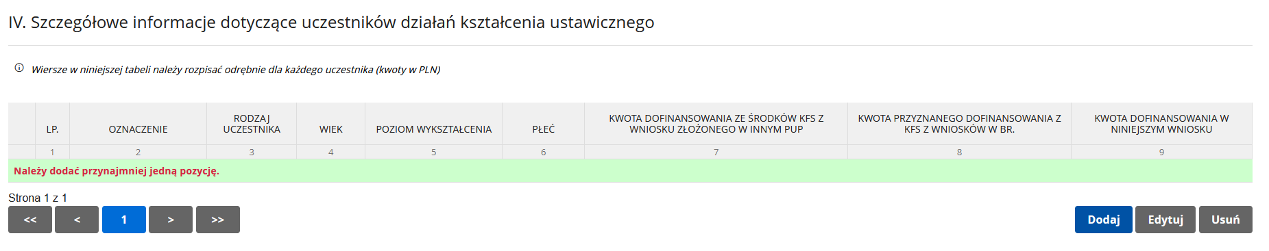

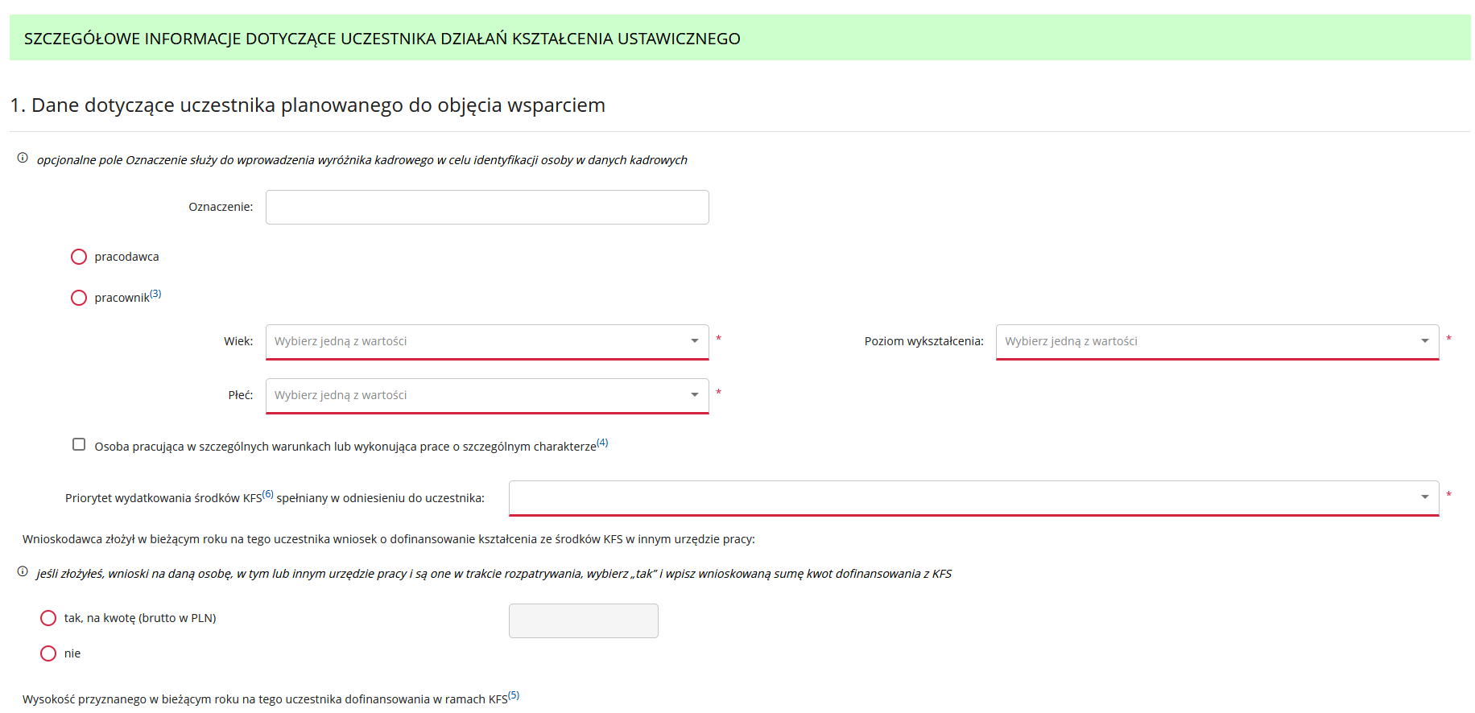

Okno służy do wprowadzania danych analitycznych osób uczestników szkoleń. Ze względu na RODO i nieopublikowane dotychczas zmiany w regulacjach prawnych pola do wprowadzania danych osobowych uczestników działań szkolenia ustawicznego, jak: imię, nazwisko, PESEL nie są dostępne.  
W celu ułatwienia identyfikacji osób wprowadzonych we wniosku w danych kadrowych wnioskodawcy dostępne jest pole Oznaczenie, w którym na 10 znakach użytkownik może wprowadzić wygodną dla siebie informację, jak np. numer kadrowy używany w swoim systemie kadrowym. Ułatwi to późniejsze rozliczenie wniosku, np. udowodnienie, dopełnienia obowiązku sporządzenia umowy z pracownikiem dotyczącą reguł wykorzystania środków na finansowanie szkoleń z funduszu KFS.

System wymaga od użytkownika wypełnienia danych dotyczących uczestnika i określenia listy planowanych działań.

Lista działań planowanych dla uczestnika może być uzupełniana w miarę rejestracji działań w oknie działań realizatora.

Wraz z dołączaniem działań do osoby-uczestnika system automatycznie wylicza sumaryczną kwotę potrzebną do sfinansowania przypisanych działań. Domyślnie Kwota dofinansowania ze środków własnych pracodawcy nie jest wymagana, natomiast system kontroluje kwotę dofinansowania działań dla każdego uczestnika i komunikuje przekroczenia. Suma zadeklarowanych przez wnioskodawcę dofinansowań z KFS z innych wniosków rozpatrzonych lub nierozpatrzonych, które są uzupełniane przez wnioskodawcę w punkcie 1 nie może przekroczyć 3 krotności przeciętnego wynagrodzenia ogłoszone przez GUS. Jeśli o środki z KFS występuje pracodawca – mikro przedsiębiorca, to poziom dofinansowania może sięgnąć 100% w innym wypadku 80%. Pozostałe 20% musi dofinansować pracodawca.

## 8. Uzupełnij informacje o planowanych realizatorze oraz rodzaju wsparcia.

W sekcji V uzupełnij informacje o planowanych realizatorze oraz rodzaju wsparcia, klikając „Dalej” spowodujesz wywołanie nowego okna.

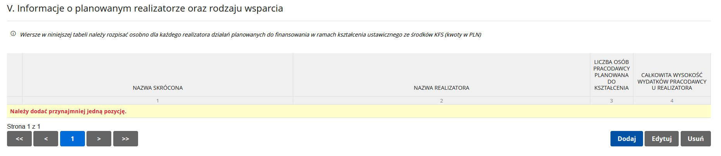

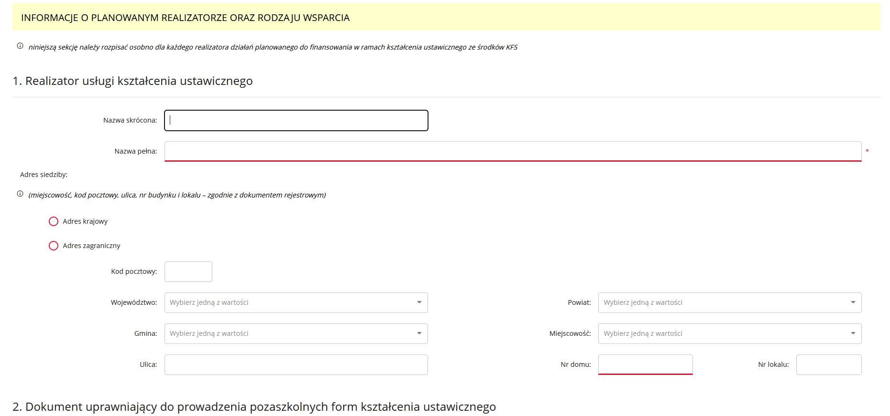

W celu ułatwienia identyfikacji realizatorów wprowadzono opcjonalną nazwę skróconą umożliwiającą zapis 10 znakowego kodu realizatora. Kod ten jest wykorzystywany na wydruku wniosku.

W przypadku jeśli realizator oferuje kursy lub studia podyplomowe wymagane jest wprowadzenie danych dotyczących uprawnień do prowadzenia tego rodzaju działań w szczególności certyfikaty jakości usług. Dostępna jest alternatywna wobec listy PARP opcja „inne” z polem opisowym.

Jeśli realizator jest usługodawcą zagranicznym, system rozpoznaje ten fakt poprzez zaznaczenie przez użytkownika opcji adresu zagranicznego. Po takim wyborze brak możliwości wpisania danych REGON oraz klasyfikacji PKD.

W oknie dostępna jest lista z działaniami oferowanymi przez wybranego realizatora.

## 9. Uzupełnij informacje o planowanych realizatorze oraz rodzaju wsparcia.

Aby uzupełnić szczegółowe informacje dotyczące działań kształcenia ustawicznego danego realizatora kliknij „Dalej”, alby wywołać nowe okno.

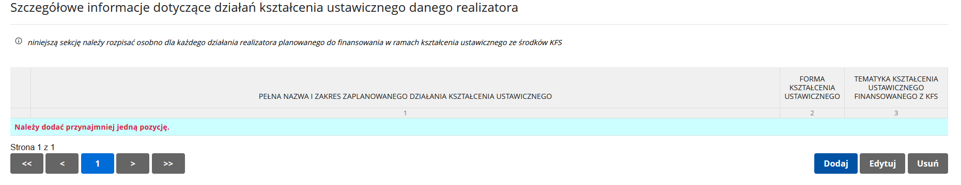

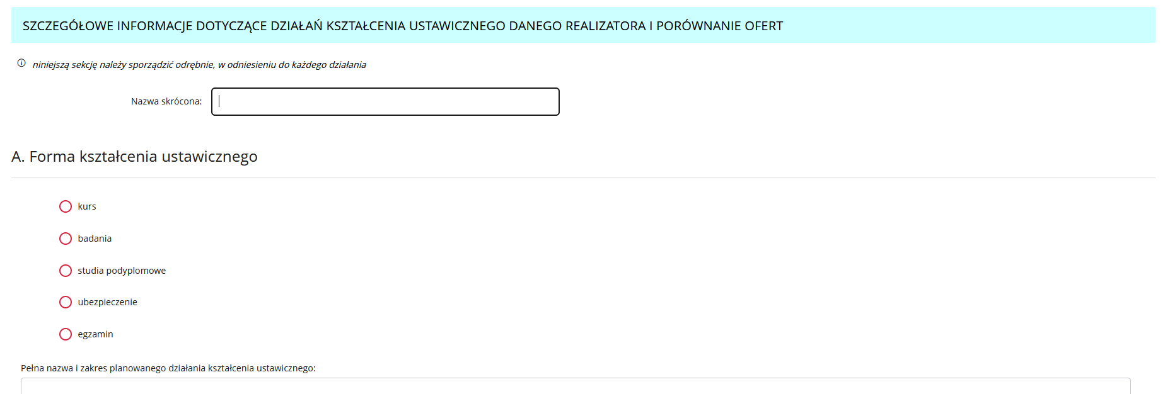

W celu ułatwienia identyfikacji działań realizatorów wprowadzono opcjonalną nazwę skróconą umożliwiającą zapis 10 znakowego kodu realizatora. Kod ten jest wykorzystywany na wydruku wniosku.

System wymaga aby użytkownik wybrał rodzaj działania oferowany przez realizatora. W przypadku kursów, studiów podyplomowych i egzaminów wymagane jest podanie informacji o dokumencie wydawanym jako potwierdzenie nabytych kompetencji. Jeśli wzór takiego dokumentu nie jest opublikowany w akcie prawnym, użytkownik jest zobowiązany dodać wzór w załącznikach.

W przypadku kursów i studiów konieczne jest podanie liczby godzin kształcenia na uczestnika.

Każdy rodzaj działania wymaga podania ceny netto/brutto, wprowadzenie danych o działaniach alternatywnych i uzasadnienie wyboru.

Okno zawiera listę uczestników, którą można uzupełniać poprzez wybór z listy uczestników w miarę jak lista uczestników jest uzupełniana.

Pod listą system wyświetla informację o błędach w danych uczestników. Poprawa błędów w danych uczestników odbywa się w oknie szczegółów uczestników wywoływanych w sekcji IV okna głównego.

W praktyce przy wnioskach obejmujących większą liczbę osób i działań konieczne będzie podejście polegające na wprowadzeniu początkowej listy osób, początkowej listy realizatorów i ich działań, tworzenie relacji osób i działań od strony uczestników lub działań. Później nastąpi konieczność uzupełnień list osób i działań. Można to robić kopiując dane osoby z całą listą działań.

Operacje na listach uczestników działań kształcenia ustawicznego i realizatorów tych działań są cykliczne i nie mają narzuconej wymaganej kolejności. Obydwie list można uzupełniać w dowolnym czasie w dowolnej kolejności.

Listy mają swoją kolorystykę. Tło każdej z list ma inny kolor, który następnie widać w oknie szczegółów związanych z wybraną pozycją z listy w pasku tytułowym.

Uwaga! Dane syntetyczne dotyczące działań i uczestników występujące w punktach 1.8, 2.2, 2.3, 2.4 są nieedytowalne w oknie głównym formularza, ponieważ ich zawartości są automatycznie wyliczane przez system na podstawie danych szczegółowych uczestników i działań.

Ewentualne braki związane z uczestnikami szkoleń lub realizatorami i oferowanymi przez nich działaniami system komunikuje użytkownikowi w obszarze pod listą odpowiednio sekcji IV i V.

Użytkownik może przyjąć różne strategie przygotowywania wniosku. Poza głównymi danymi wnioskodawcy lista osób-uczestników oraz realizatorów i działań może być uzupełniania w dowolnej kolejności i każda może być rozwijana w miarę napływania nowych danych.

Ostatecznie lista działań realizatora i lista osób uczestników działań muszą zostać z sobą związane.

System skontroluje, czy:

1. Każdy uczestnik ma powiązanie z co najmniej jednym działaniem.
2. Każde działanie ma przypisanego co najmniej jednego uczestnika.
3. Każdy realizator ma w ofercie co najmniej jedno działanie.

Każdy błąd wynikający z kontroli należy uzupełnić poprzez uzupełnienie odpowiednio list osób, realizatorów i działań realizatora oraz utworzenie powiązań pomiędzy działaniami i uczestnikami.

Powiązanie uczestników z działaniami można utworzyć zarówno od strony osób jak i działań kształcenia ustawicznego.

Ustalenie powiązania od każdej ze stron dają skutek dwustronny, tj. jeśli do działania zostaną zakwalifikowane osoby, to p przejściu do okna szczegółów osoby będzie widać działania, do których zakwalifikowano osobę w oknie szczegółów działania realizatora. Podobnie, jeśli dla uczestnika zostaną podłączone kursy, to w oknie szczegółów działania zostanie uzupełniona lista zakwalifikowanych do uczestnictwa osób.

Ewentualne błędy związane z przekroczeniem limitów kwotowych związanych z kosztami szkoleń zaplanowanych do osoby można skorygować usuwając kwalifikację osoby do działania. Można to zrobić od strony działania kształcenia ustawicznego i od strony osoby. Natomiast, jeśli wnioskodawca zdecyduje się dofinansować działania ze środków własnych, to taką informację może wprowadzić wyłącznie od strony okna szczegółów osoby-uczestnika działań kształcenia ustawicznego.

**10. Oświadczenia wnioskodawcy, ważne informacje, objaśnienia.**

W sekcjach VI , VII, VII uzupełnij oświadczenia wnioskodawcy, zapoznaj się z ważnymi informacjami oraz objaśnieniami.

**11. Załączniki.**

Dołącz wymagane załączniki za pomocą funkcji „przeciągnij i upuść” lub wybierz pliki z dysku.

**12. Podpis.**

Po wypełnieniu wniosku wybierz formę kontaktu z urzędem oraz sposób podpisania wniosku (kwalifikowany podpis elektroniczny lub profil zaufany)

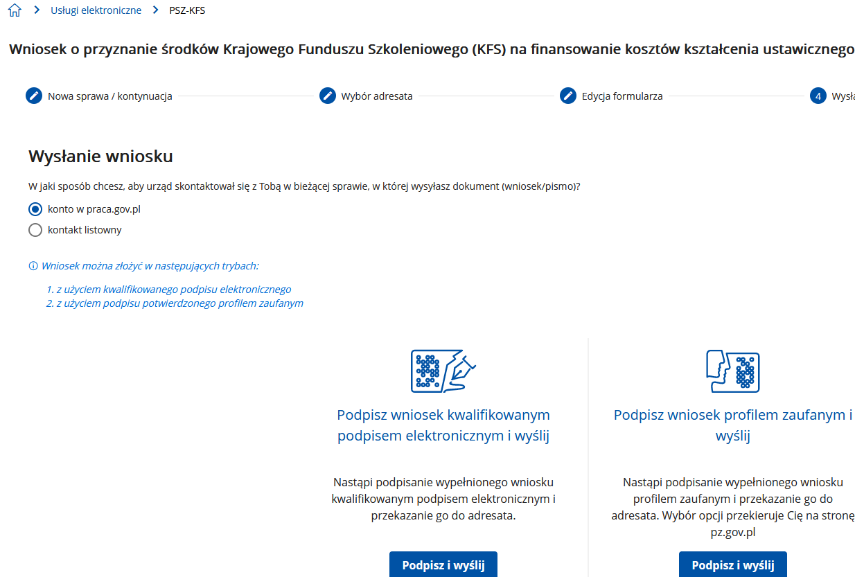

Po podpisaniu i wysłaniu wniosku otrzymasz możliwość podglądu lub zapisania wypełnionego formularza.

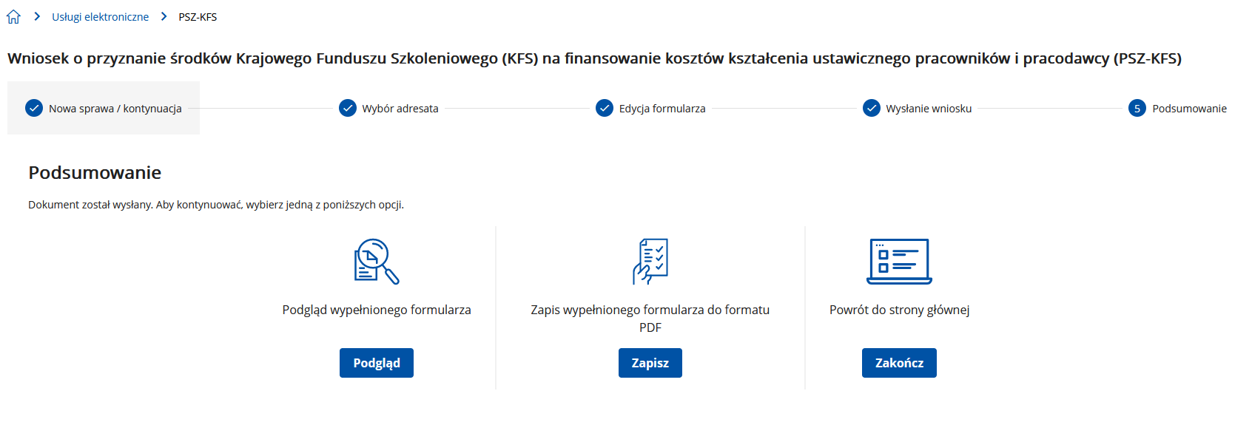

Uzupełnij dane w oknie głównym formularza:

sekcje I, II, III

Wybierz kontekst użytkownika, formularz i adresata (PUP).

Zapoznaj się z wyjaśnieniami w oknie adresata wniosku

Uzupełnij dane w oknie głównym formularza:

sekcje IV

Uzupełnij dane w oknie głównym formularza:

sekcje V realizatorów i ich działań

Uzupełnij dane w oknie głównym formularza:

sekcje VI, Załączniki, Podpisy. Usuwaj błędy zgłoszone

przez system.

Uzupełnij działania realizatora

Utwórz relację pomiędzy działaniami i uczestnikami.

Możesz to zrobić w

1. oknie osób-uczestników dodając działania osobie
2. oknie działań realizatora dodając osoby do działania

Podpisz i wyślij wniosek do Powiatowego Urzędu Pracy.   
Możesz też wydrukować wersję papierową.

Bądź w kontakcie z urzędem adresatem wniosku. Przeglądaj

pocztę elektroniczną. W razie potrzeby przygotuj korektę

wniosku a jeśli wniosek dotyczy organizacji możesz też

wnosić pisma w sprawie

Jeśli to inicjalne tworzenie wniosku wybierz

Kontekst formy działania ustawicznego